**XXXX公司**

**OOOO项目**



**单元测试报告**

**售后移动服务项目**

**单元测试报告**

|  |  |
| --- | --- |
| **当前版本：** | 1.0 |
| **作 者：** | XXX |
| **完成日期：** | 2019-07-18 |
| **密 级：** | [ ]绝密 [ ]机密 [ ]秘密 [√]内部公开 |
| **文档状态：** | [ ]草稿 [ ]修订 [√]正式发布 |
| **文档编码：** | CQ-JS01-2018-013 |
| **文档编码：** | CQ-JS01-2018-031 |

|  |  |  |  |  |
| --- | --- | --- | --- | --- |
| 文档修订历史 | | | | |
| 版本 | *修改状态 | 日期 | 作者 | 修订描述 |
| V1.0 |  | 2019-07-18 | XXX | 初稿 |
|  |  |  |  |  |
|  |  |  |  |  |

**目 录**

1 引言 1

1.1 编写目的 1

1.2 项目背景 1

1.3 术语解释 1

2 测试概要 2

2.1 系统简介 2

2.2 测试计划描述 2

2.3 测试环境 2

3 测试结果及分析 4

3.1 测试执行情况 4

3.2 功能测试报告 4

3.2.1 【PC端】网点录入，用户录入 模块测试报告单 5

3.2.2 【手机端】外出工单录入模块测试报告单 7

3.2.3 【手机端】接待工单录入模块测试报告单 9

3.2.4 【PC端】网点管理模块测试报告单 11

3.2.5 【PC端】账户管理模块测试报告单 17

3.2.6 【PC端】服务管理模块测试报告单 22

3.2.7 【PC端】统计报表模块测试报告单 36

3.2.8 【小程序端】外出服务模块测试报告单 36

3.2.9 【小程序端】客户接待模块测试报告单 41

3.2.10 【小程序端】配件展示模块测试报告单 46

3.2.11 【小程序端】个人中心模块测试报告单 48

# 引言

## 编写目的

本测试报告为售后服务软件项目的单元测试报告，目的在于对系统开发过程中的功能点进行测试以保证系统健壮性。

预期参考人员包括测试人员、开发人员、项目管理者、其他质量管理人员。

## 项目背景

* 项目名称：售后管理系统
* 开发方： 江西池泉科技有限公司

## 术语解释

系统测试：按照需求规格说明对系统整体功能进行的测试。

功能测试：测试软件各个功能模块是否正确，逻辑是否正确。

# 测试概要

## 系统简介

售后移动服务系统为杭州广杭汽车销售服务有限公司将售后服务进行可视化、信息化、数字化的应用系统，包含外出服务模块、报修管理模块、配件管理模块和系统设置模块。在DCMS销售系统基础上构建，属于DCMS销售系统的移动应用。

## 测试计划描述

本测试报告按照售后移动服务系统使用手册介绍系统的功能，测试系统的能力是否满足《售后移动服务项目-需求文档》的功能需求。

功能测试覆盖各子系统中的功能模块，本测试针对在现有产品功能模块以及实施结果分别进行测试，测试整个系统是否达到需求规格说明书中要求实现的功能。

## 测试环境

|  |  |  |  |
| --- | --- | --- | --- |
| 序号 | 用途 | 硬件环境 | 软件环境 |
| 1 | 服务器  (应用) | CPU：Intel(R)Xeon E5-2650 2.6GHz(2核)  内存：4G  硬盘：40G  （阿里云ECS） | 操作系统：Windows Server 2012 R2  应用软件：Tomcat7，Nginx1.12  JavaSdk1.7 |
| 2 | 服务器  (数据库) | 与服务器应用隶属同一虚机 | 操作系统：Windows Server 2012 R2  数据库软件：MySql 5.0 |
| 3 | 客户机  (PC端) | 内存：4G  磁盘：240G | 操作系统：Windows 7  浏览器：IE11 |
| 4 | 客户机  (安卓端) | 内存：4G  磁盘：32G | 操作系统：Android7.1  微信版本：6.6.7 |
| 5 | 客户机  (苹果端) | 内存：2G  磁盘：32G | 操作系统：IOS11.4  微信版本：6.7.1 |
| 6 | 网络要求 | 10M带宽/4G网络 | |

# 测试结果及分析

## 测试执行情况

系统测试时间：2018/7/01—2018/7/21

测试参与人员：

|  |  |  |
| --- | --- | --- |
| 姓名 | 部门 | 联系电话 |
| 邹强 | 供应商项目经理 | 15270967816 |
| 熊俊 | 供应商开发人员 | 17379168277 |
| 余久波 | 供应商开发人员 | 15179065486 |

## 功能测试报告

功能测试覆盖整个系统中的功能模块，是开发小组对所使用的多个产品进行充分整合后，为用户提供综合服务的能力。测试整个系统是否达到需求规格说明书中要求实现的各项功能。

以下按各个模块分别列出功能测试报告单。

注：本测试报告涉及到的详细数据，请参考文档【售后移动服务项目-测试文档(单元测试基础数据).xlsx】

### 【PC端】网点录入，用户录入 模块测试报告单

使用管理员账号admin进行系统登陆

1 . 创建以下网点数据

|  |  |  |  |  |
| --- | --- | --- | --- | --- |
| 1. 网点数据 | | | | |
| 厂家 | 工厂 | | | |
| 一网 | 江风汽修 | 北国汽修 | 万平汽修 | |
| 二网 | - | 小北 | 小万1 | 小万2 |

1. 创建以下用户数据

|  |  |  |  |  |  |  |
| --- | --- | --- | --- | --- | --- | --- |
| 2.用户数据（带*表示管理员） | | | | | | |
| 工厂 | **\*工厂管1** | **\*工厂管2** | **\*工厂管3** | 工厂普1 | 工厂普2 | 工厂普3 |
| 江风汽修 | **\*江风管1** | **\*江风管2** | **\*江风管3** | 江风普1 | 江风普2 | 江风普3 |
| 北国汽修 | **\*北国管1** | **\*北国管2** | **\*北国管3** | 北国普1 | 北国普2 | 北国普3 |
| 万平汽修 | **\*万平管1** | **\*万平管2** | **\*万平管3** | 万平普1 | 万平普2 | 万平普3 |
| 小北 | **\*小北管1** | **\*小北管2** | **\*小北管3** | 小北普1 | 小北普2 | 小北普3 |
| 小万1 | **\*小万哥管1** | **\*小万哥管2** | **\*小万哥管3** | 小万哥普1 | 小万哥普2 | 小万哥普3 |
| 小万2 | **\*小万弟管1** | **\*小万弟管2** | **\*小万弟管3** | 小万弟普1 | 小万弟普2 | 小万弟普3 |

测试截图：

### 

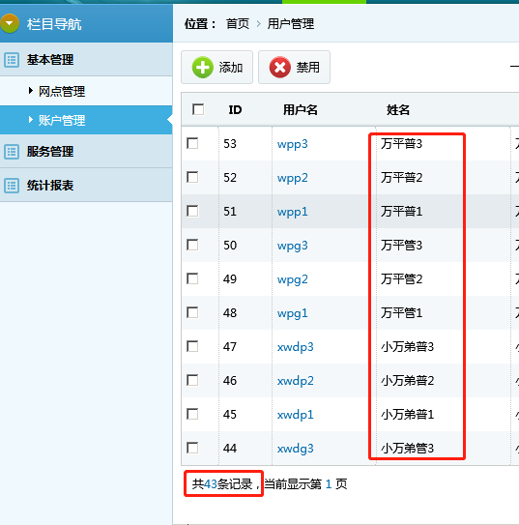

### 【手机端】外出工单录入模块测试报告单

使用上一步创建的各个用户，在手机中进行登陆

1. 创建以下已完成外出工单

|  |  |  |  |  |  |  |  |
| --- | --- | --- | --- | --- | --- | --- | --- |
| 已完成外出工单（带*表示管理员） | | | | | | | |
| 用户 | 工单数 | 用户 | 工单数 | 用户 | 工单数 | 用户 | 工单数 |
| **\*工厂管1** | 0 | **\*北国管1** | 0 | **\*小北管1** | 0 | **\*小万弟管1** | 0 |
| **\*工厂管2** | 1 | **\*北国管2** | 1 | **\*小北管2** | 1 | **\*小万弟管2** | 1 |
| **\*工厂管3** | 2 | **\*北国管3** | 2 | **\*小北管3** | 2 | **\*小万弟管3** | 2 |
| 工厂普1 | 0 | 北国普1 | 0 | 小北普1 | 0 | 小万弟普1 | 0 |
| 工厂普2 | 1 | 北国普2 | 1 | 小北普2 | 1 | 小万弟普2 | 1 |
| 工厂普3 | 2 | 北国普3 | 2 | 小北普3 | 2 | 小万弟普3 | 2 |
| **\*江风管1** | 0 | **\*万平管1** | 0 | **\*小万哥管1** | 0 | - | - |
| **\*江风管2** | 1 | **\*万平管2** | 1 | **\*小万哥管2** | 1 | - | - |
| **\*江风管3** | 2 | **\*万平管3** | 2 | **\*小万哥管3** | 2 | - | - |
| 江风普1 | 0 | 万平普1 | 0 | 小万哥普1 | 0 | - | - |
| 江风普2 | 1 | 万平普2 | 1 | 小万哥普2 | 1 | - | - |
| 江风普3 | 2 | 万平普3 | 2 | 小万哥普3 | 2 | - | - |

1. 创建以下作业中外出工单

|  |  |  |  |  |  |  |  |
| --- | --- | --- | --- | --- | --- | --- | --- |
| 4.作业中外出工单（带*表示管理员） | | | | | | | |
| 用户 | 工单数 | 用户 | 工单数 | 用户 | 工单数 | 用户 | 工单数 |
| **\*工厂管1** | 1 | **\*北国管1** | 1 | **\*小北管1** | 1 | **\*小万弟管1** | 1 |
| **\*工厂管2** | 1 | **\*北国管2** | 1 | **\*小北管2** | 1 | **\*小万弟管2** | 1 |
| **\*工厂管3** | 1 | **\*北国管3** | 1 | **\*小北管3** | 1 | **\*小万弟管3** | 1 |
| 工厂普1 | 1 | 北国普1 | 1 | 小北普1 | 1 | 小万弟普1 | 1 |
| 工厂普2 | 1 | 北国普2 | 1 | 小北普2 | 1 | 小万弟普2 | 1 |
| 工厂普3 | 1 | 北国普3 | 1 | 小北普3 | 1 | 小万弟普3 | 1 |
| **\*江风管1** | 1 | **\*万平管1** | 1 | **\*小万哥管1** | 1 | - | - |
| **\*江风管2** | 1 | **\*万平管2** | 1 | **\*小万哥管2** | 1 | - | - |
| **\*江风管3** | 1 | **\*万平管3** | 1 | **\*小万哥管3** | 1 | - | - |
| 江风普1 | 1 | 万平普1 | 1 | 小万哥普1 | 1 | - | - |
| 江风普2 | 1 | 万平普2 | 1 | 小万哥普2 | 1 | - | - |
| 江风普3 | 1 | 万平普3 | 1 | 小万哥普3 | 1 | - | - |

测试结果截图：

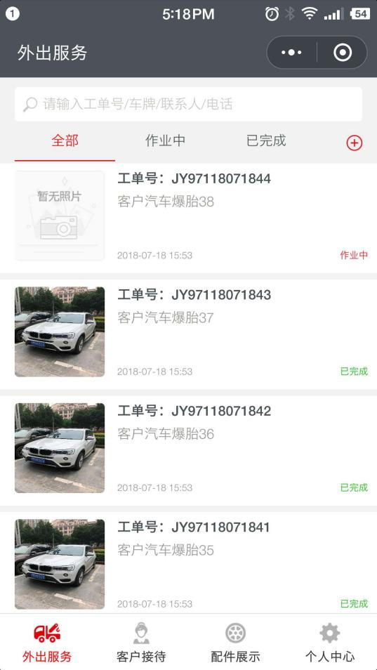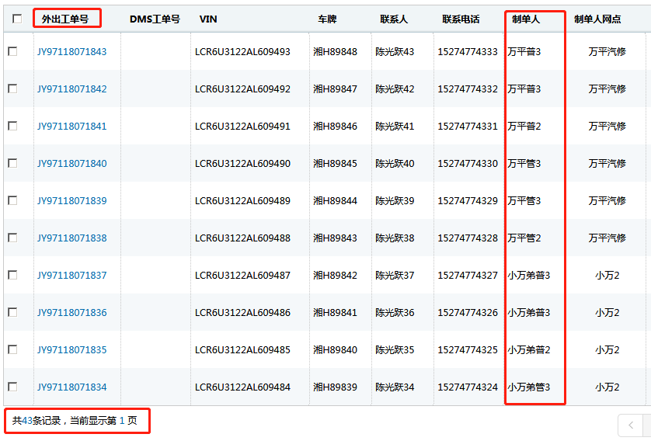

当前登陆用户为【工厂管1】，显示一条作业中外出工单

### 【手机端】接待工单录入模块测试报告单

使用上一步创建的各个用户，在手机中进行登陆

1. 创建以下已完成接待工单

|  |  |  |  |  |  |  |  |
| --- | --- | --- | --- | --- | --- | --- | --- |
| 已完成接待工单（带*表示管理员） | | | | | | | |
| 用户 | 工单数 | 用户 | 工单数 | 用户 | 工单数 | 用户 | 工单数 |
| **\*工厂管1** | 0 | **\*北国管1** | 0 | **\*小北管1** | 0 | **\*小万弟管1** | 0 |
| **\*工厂管2** | 1 | **\*北国管2** | 1 | **\*小北管2** | 1 | **\*小万弟管2** | 1 |
| **\*工厂管3** | 2 | **\*北国管3** | 2 | **\*小北管3** | 2 | **\*小万弟管3** | 2 |
| 工厂普1 | 0 | 北国普1 | 0 | 小北普1 | 0 | 小万弟普1 | 0 |
| 工厂普2 | 1 | 北国普2 | 1 | 小北普2 | 1 | 小万弟普2 | 1 |
| 工厂普3 | 2 | 北国普3 | 2 | 小北普3 | 2 | 小万弟普3 | 2 |
| **\*江风管1** | 0 | **\*万平管1** | 0 | **\*小万哥管1** | 0 | - | - |
| **\*江风管2** | 1 | **\*万平管2** | 1 | **\*小万哥管2** | 1 | - | - |
| **\*江风管3** | 2 | **\*万平管3** | 2 | **\*小万哥管3** | 2 | - | - |
| 江风普1 | 0 | 万平普1 | 0 | 小万哥普1 | 0 | - | - |
| 江风普2 | 1 | 万平普2 | 1 | 小万哥普2 | 1 | - | - |
| 江风普3 | 2 | 万平普3 | 2 | 小万哥普3 | 2 | - | - |

1. 创建以下作业中接待工单

|  |  |  |  |  |  |  |  |
| --- | --- | --- | --- | --- | --- | --- | --- |
| 作业中接待工单（带*表示管理员） | | | | | | | |
| 用户 | 工单数 | 用户 | 工单数 | 用户 | 工单数 | 用户 | 工单数 |
| **\*工厂管1** | 1 | **\*北国管1** | 1 | **\*小北管1** | 1 | **\*小万弟管1** | 1 |
| **\*工厂管2** | 1 | **\*北国管2** | 1 | **\*小北管2** | 1 | **\*小万弟管2** | 1 |
| **\*工厂管3** | 1 | **\*北国管3** | 1 | **\*小北管3** | 1 | **\*小万弟管3** | 1 |
| 工厂普1 | 1 | 北国普1 | 1 | 小北普1 | 1 | 小万弟普1 | 1 |
| 工厂普2 | 1 | 北国普2 | 1 | 小北普2 | 1 | 小万弟普2 | 1 |
| 工厂普3 | 1 | 北国普3 | 1 | 小北普3 | 1 | 小万弟普3 | 1 |
| **\*江风管1** | 1 | **\*万平管1** | 1 | **\*小万哥管1** | 1 | - | - |
| **\*江风管2** | 1 | **\*万平管2** | 1 | **\*小万哥管2** | 1 | - | - |
| **\*江风管3** | 1 | **\*万平管3** | 1 | **\*小万哥管3** | 1 | - | - |
| 江风普1 | 1 | 万平普1 | 1 | 小万哥普1 | 1 | - | - |
| 江风普2 | 1 | 万平普2 | 1 | 小万哥普2 | 1 | - | - |
| 江风普3 | 1 | 万平普3 | 1 | 小万哥普3 | 1 | - | - |

测试结果截图：

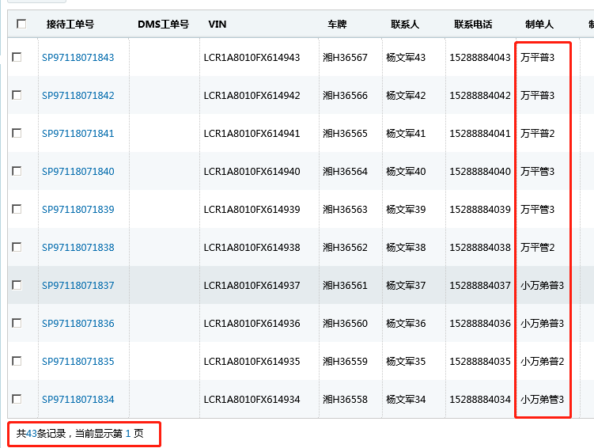

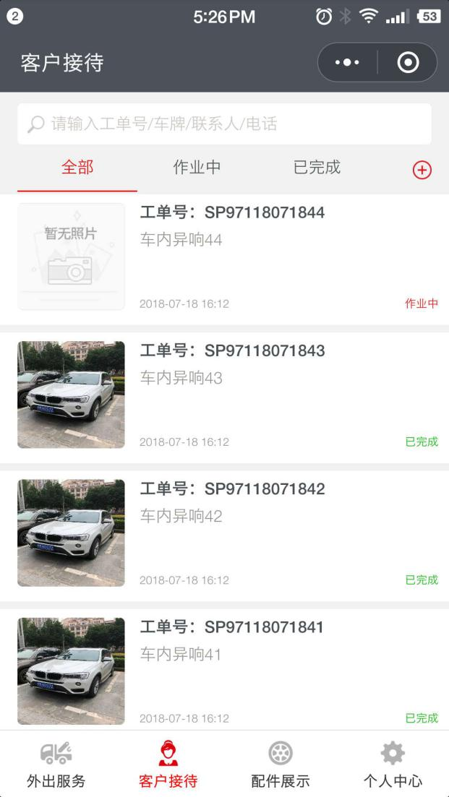

当前登陆用户为【工厂管1】，显示一条作业中接待工单

### 【PC端】网点管理模块测试报告单

* 1. **网点禁用、启用模块**

|  |  |  |  |  |  |
| --- | --- | --- | --- | --- | --- |
| 序号 | 测 试 用 例 | 预 期 结 果 | 实 测 结 果 | 测试状态 | 错误类型 |
|  | [工厂]网点禁用 | 工厂不允许禁用 | 与预期结果一致 | 1 | - |
|  | [一网]网点禁用 | 一网禁用成功  旗下二网禁用成功  旗下所有员工禁用成功 | 与预期结果一致 | 1 | - |
|  | [二网]网点禁用 | 二网禁用成功  旗下所有员工禁用成功 | 与预期结果一致 | 1 | - |
|  | [二网]网点启用 | 二网启用成功  旗下所有员工启用成功 | 与预期结果一致 | 1 | - |
|  | [一网]网点启用 | 一网启用成功  旗下二网启用成功  旗下所有员工启用成功 | 与预期结果一致 | 1 | - |

测试截图1：

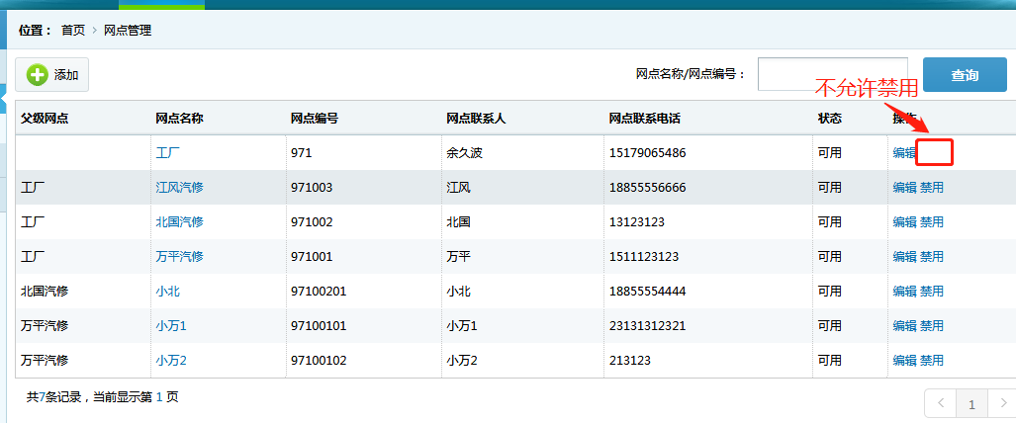

测试截图2：

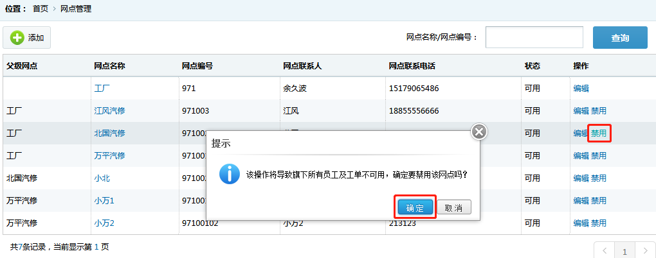

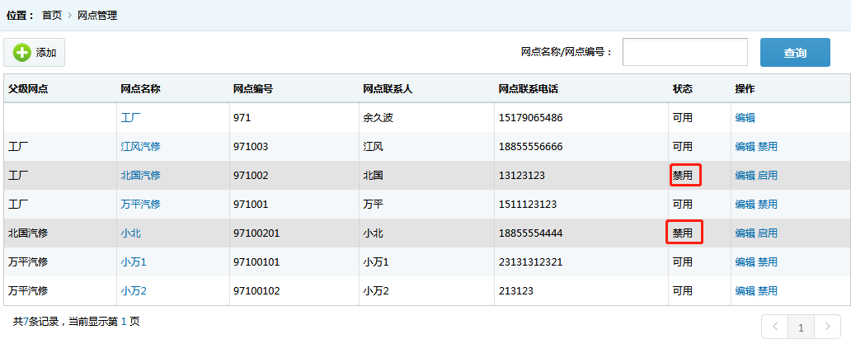

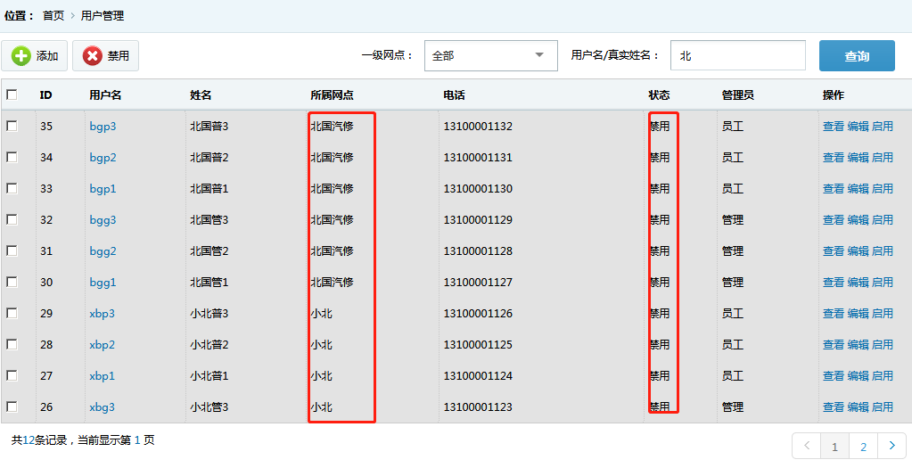

测试截图3：

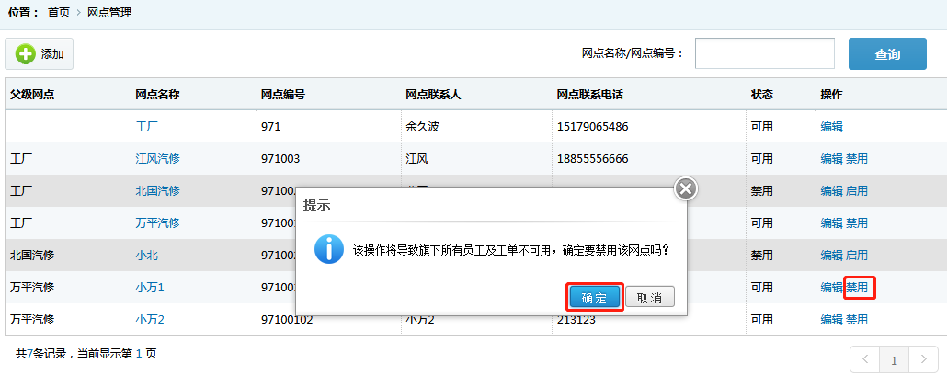

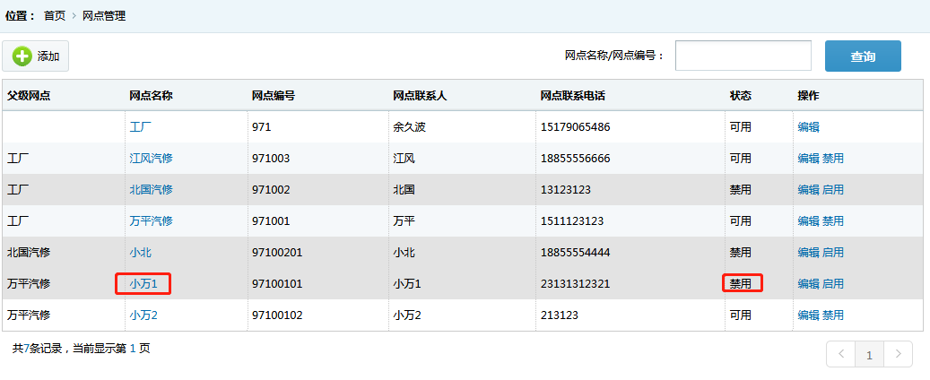

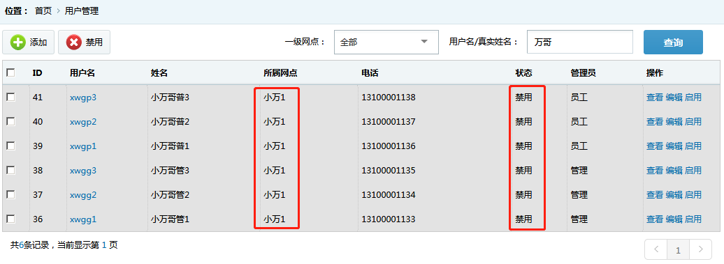

测试截图4：

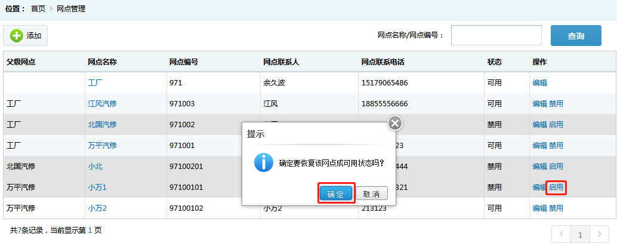

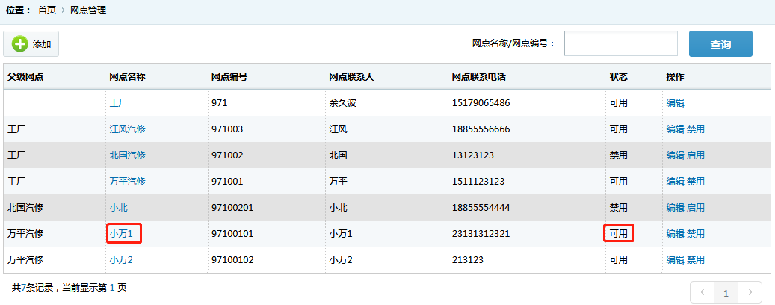

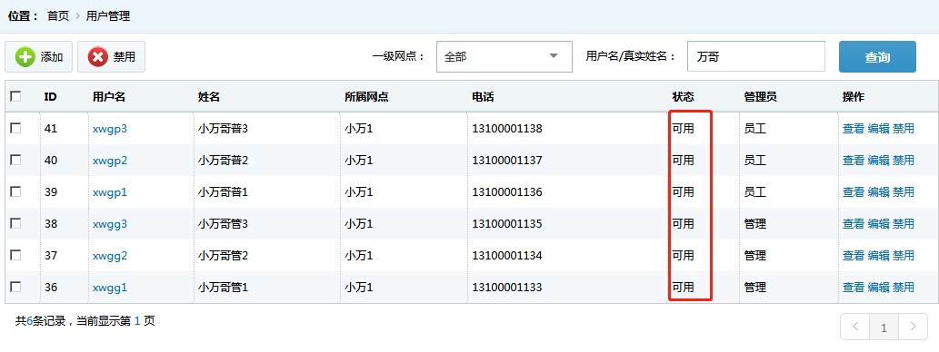

测试截图5：

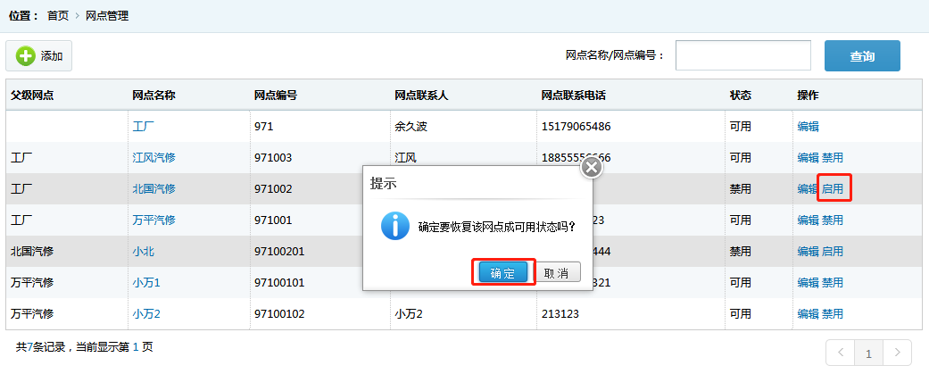

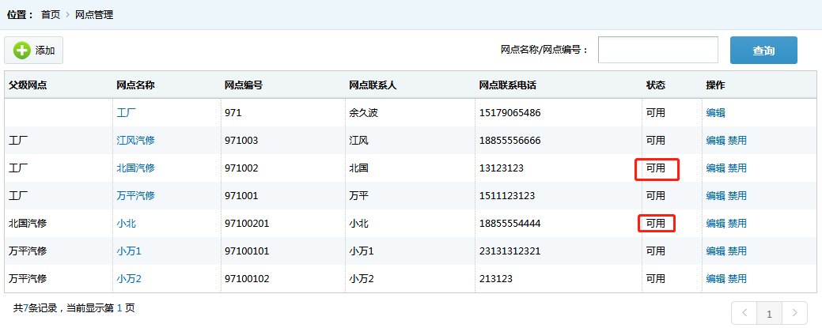

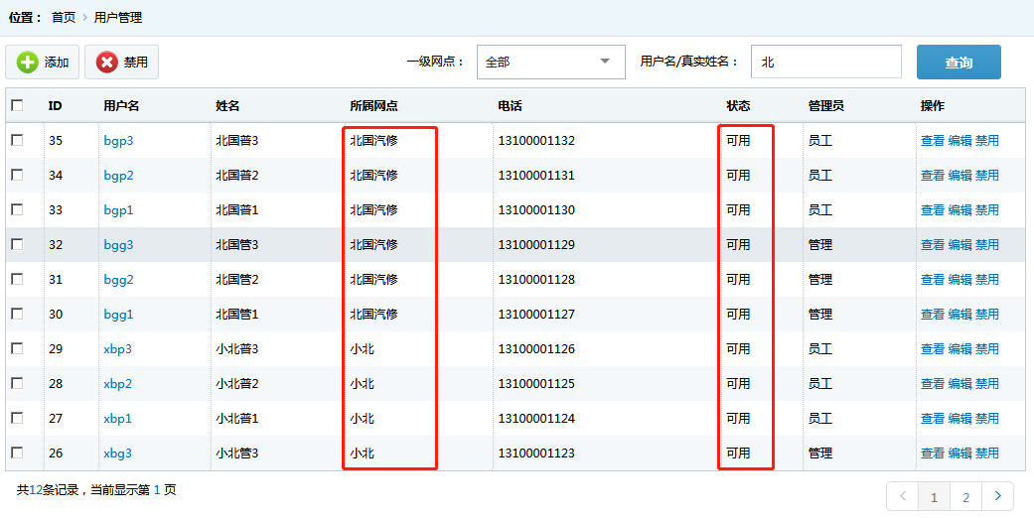

* 1. **网点搜索模块**

|  |  |  |  |  |  |
| --- | --- | --- | --- | --- | --- |
| 序号 | 测 试 用 例 | 预 期 结 果 | 实 测 结 果 | 测试状态 | 错误类型 |
| 1. | 按网点名称搜索 | 可以搜出相关结果 | 与预期结果一致 | 1 | - |
| 2. | 按网点编号搜索 | 可以搜出相关结果 | 与预期结果一致 | 1 | - |

测试截图1：

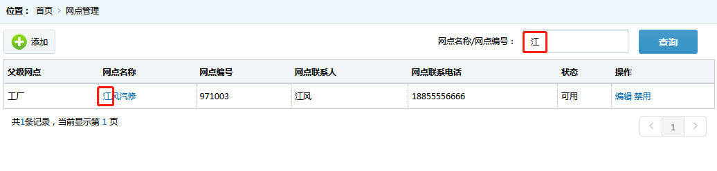

测试截图2：

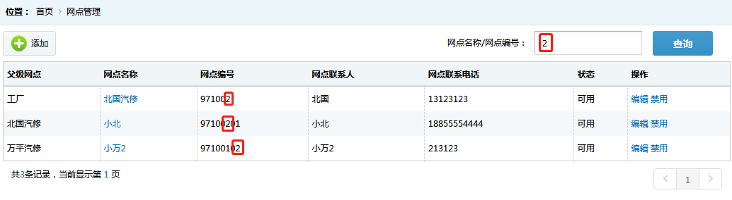

* 1. **网点编辑模块**

|  |  |  |  |  |  |
| --- | --- | --- | --- | --- | --- |
| 序号 | 测 试 用 例 | 预 期 结 果 | 实 测 结 果 | 测试状态 | 错误类型 |
| 1. | 可编辑项  （名称，地址，联系人，联系电话，排序，是否可用） | 可以编辑相关信息 | 与预期结果一致 | 1 | - |
| 2. | 不可编辑项  （网点编号，上级网点） | 禁止编辑相关信息 | 与预期结果一致 | 1 | - |

测试截图：

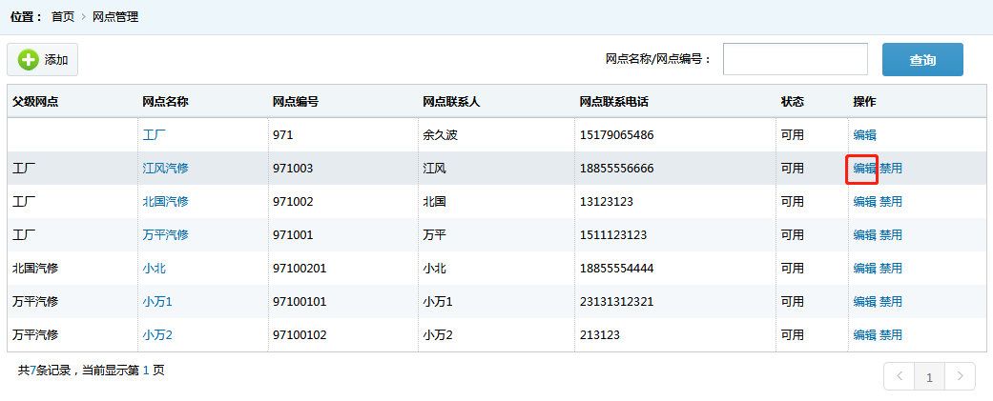

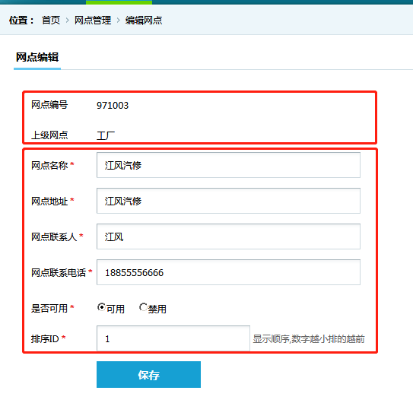

### 【PC端】账户管理模块测试报告单

* 1. **账号禁用、启用模块**

|  |  |  |  |  |  |
| --- | --- | --- | --- | --- | --- |
| 序号 | 测 试 用 例 | 预 期 结 果 | 实 测 结 果 | 测试状态 | 错误类型 |
|  | 账号禁用 | 账号禁用成功 | 与预期结果一致 | 1 | - |
|  | 账号启用 | 账号启用成功 | 与预期结果一致 | 1 | - |
|  | 禁用自己 | 无法禁用 | 与预期结果一致 | 1 | - |

测试截图1：

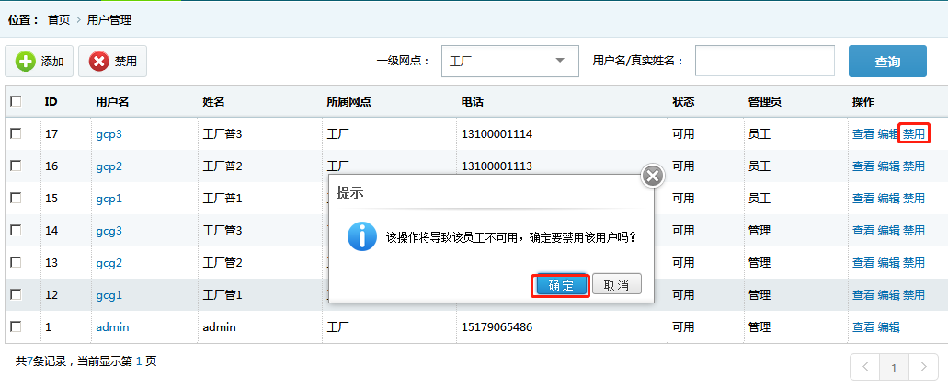

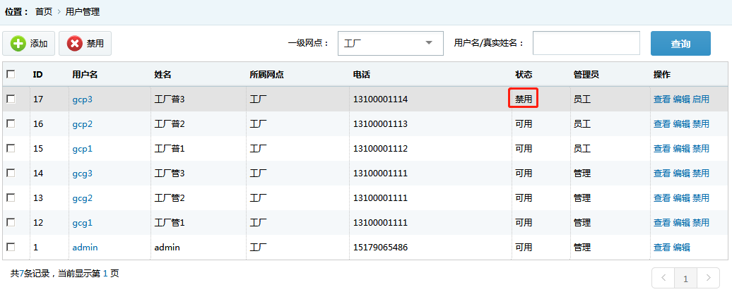

测试截图2：

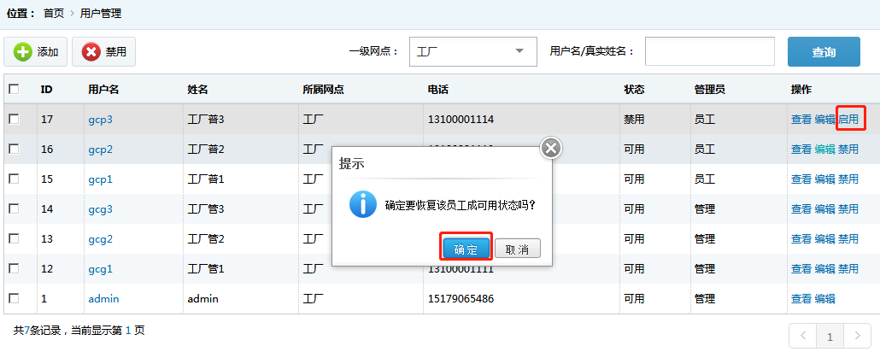

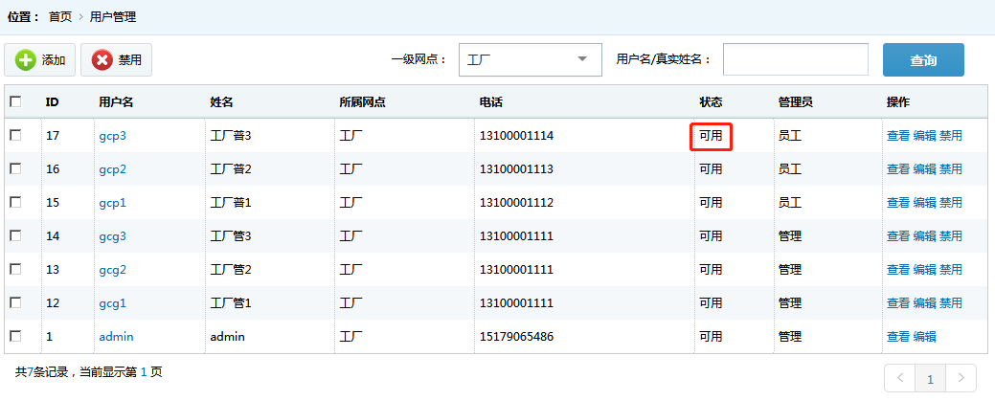

测试截图3：

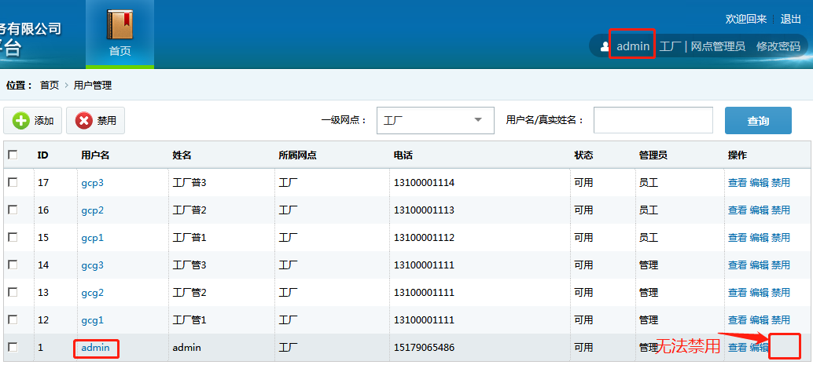

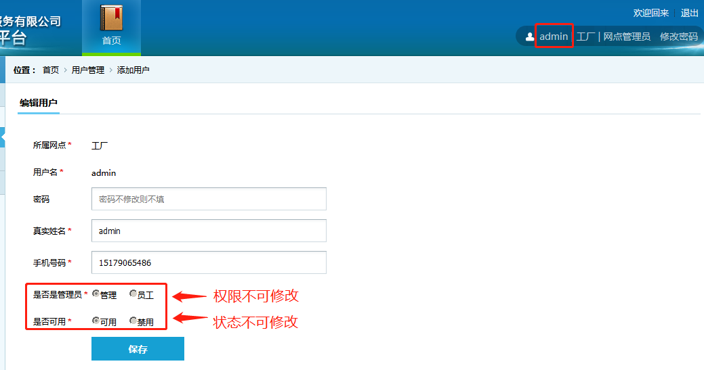

* 1. **账号搜索模块**

|  |  |  |  |  |  |
| --- | --- | --- | --- | --- | --- |
| 序号 | 测 试 用 例 | 预 期 结 果 | 实 测 结 果 | 测试状态 | 错误类型 |
|  | 按账号真实姓名搜索 | 可以搜出相关结果 | 与预期结果一致 | 1 | - |
|  | 按账号登陆名搜索 | 可以搜出相关结果 | 与预期结果一致 | 1 | - |

测试截图1：

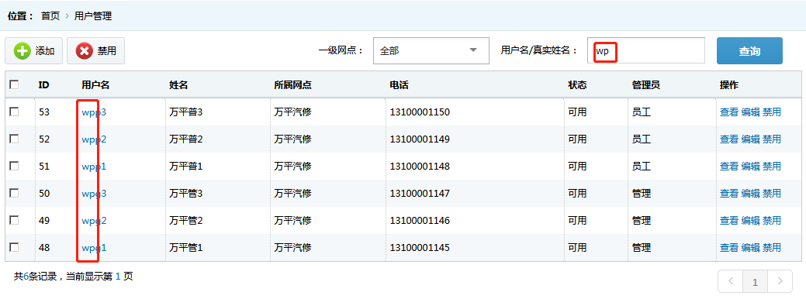

测试截图2：

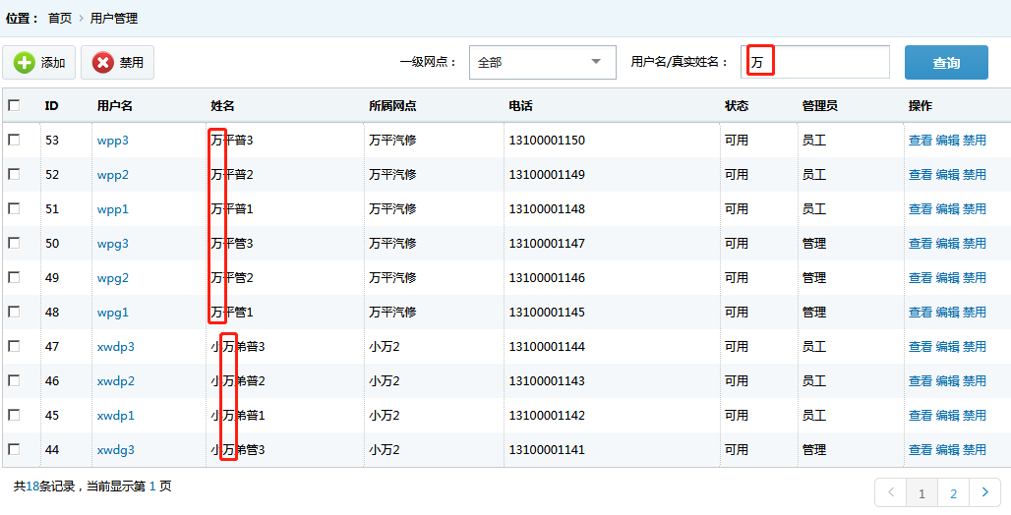

* 1. **账号编辑模块**

|  |  |  |  |  |  |
| --- | --- | --- | --- | --- | --- |
| 序号 | 测 试 用 例 | 预 期 结 果 | 实 测 结 果 | 测试状态 | 错误类型 |
|  | 可编辑字段  密码，手机号，是否管理员，是否可用，排序 | 可编辑 | 与预期结果一致 | 1 | - |
|  | 不可编辑字段  所属网点，用户名 | 不可编辑 | 与预期结果一致 | 1 | - |

测试截图：

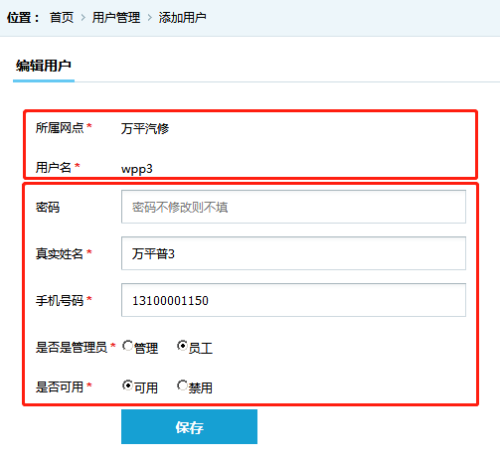

### 【PC端】服务管理模块测试报告单

* 1. **外出管理模块**

|  |  |  |  |  |  |
| --- | --- | --- | --- | --- | --- |
| 序号 | 测 试 用 例 | 预 期 结 果 | 实 测 结 果 | 测试状态 | 错误类型 |
|  | 工单查询（按外出工单，DMS号，VIN，联系人） | 可根据条件查出结果 | 与预期结果一致 | 1 | - |
|  | 工单删除 | 可删除工单 | 与预期结果一致 | 1 | - |
|  | DMS单号绑定 | 可绑定 | 与预期结果一致 | 1 | - |
|  | 工单详情查看 | 可查看工单详情 | 与预期结果一致 | 1 | - |
|  | 工单导出 | 可单个导出某工单 | 与预期结果一致 | 1 | - |

测试截图1：

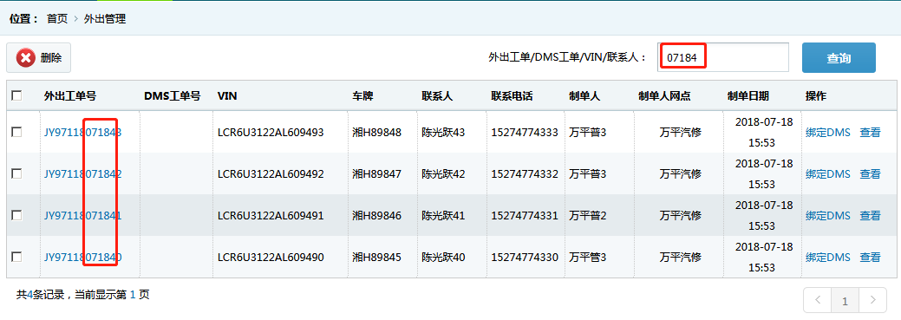

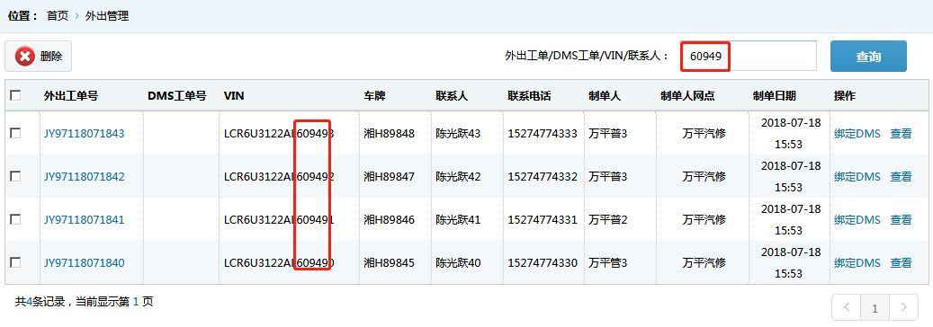

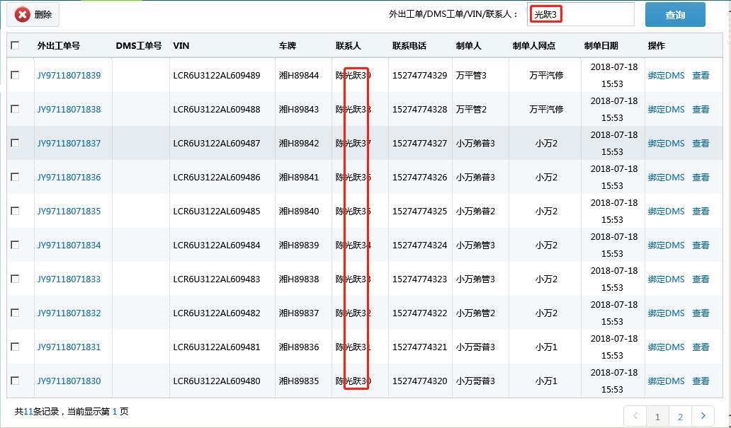

测试截图2：

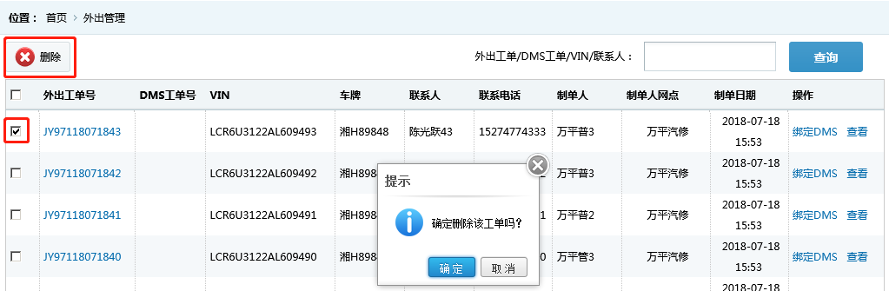

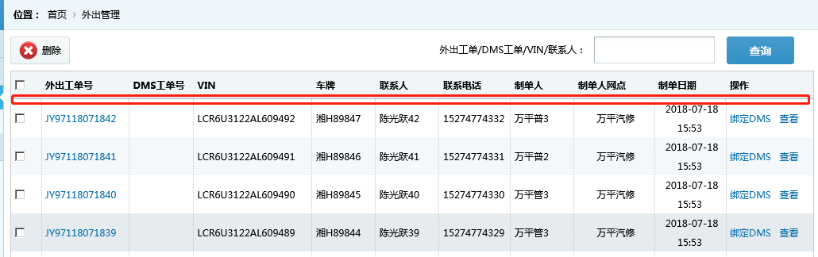

测试截图3：

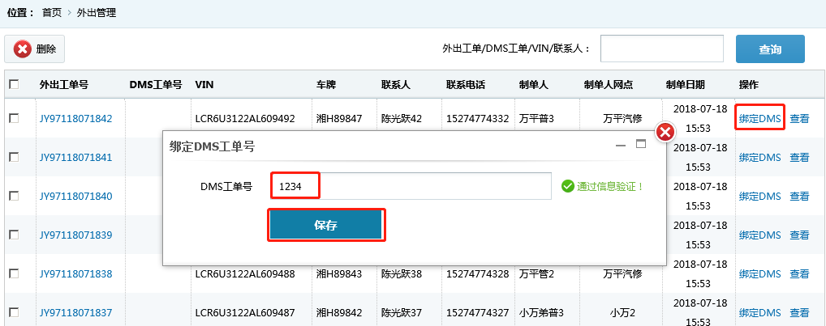

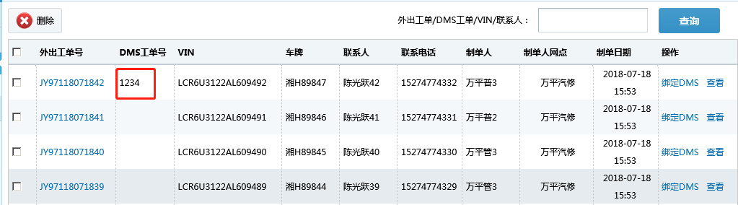

测试截图4：

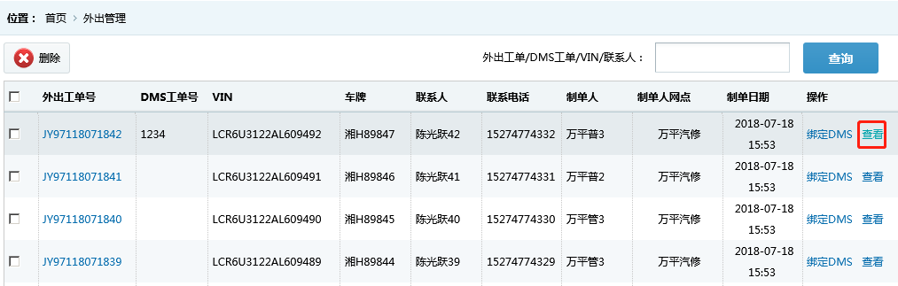

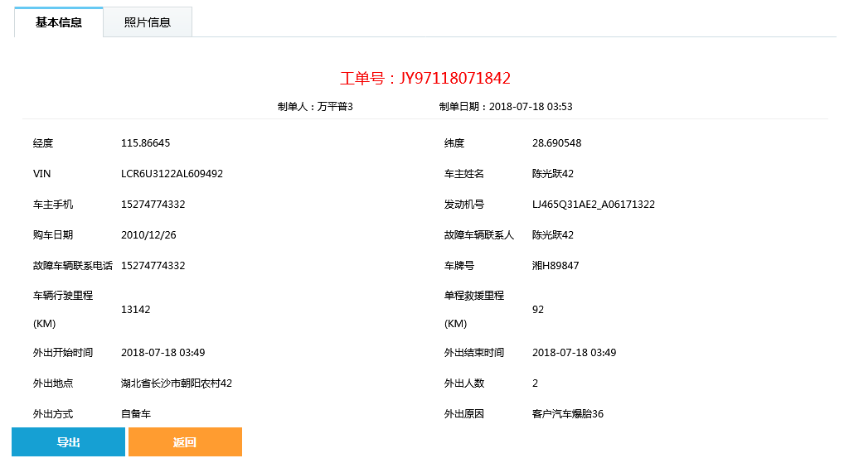

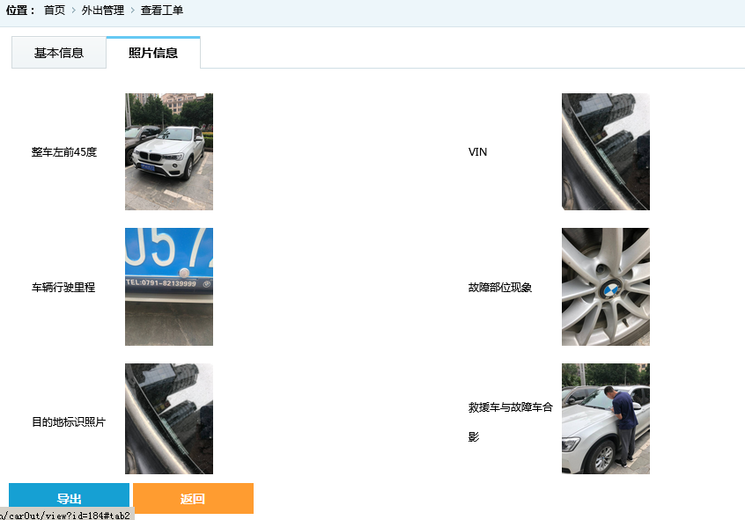

测试截图5：

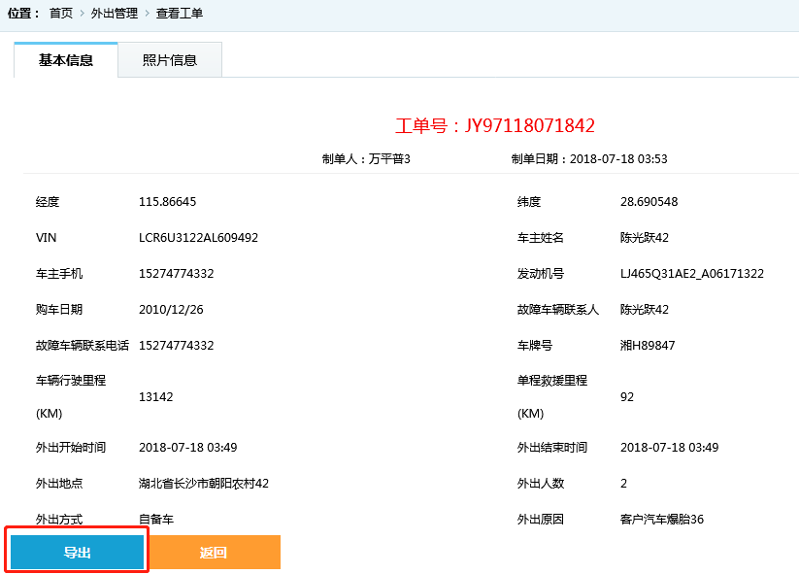

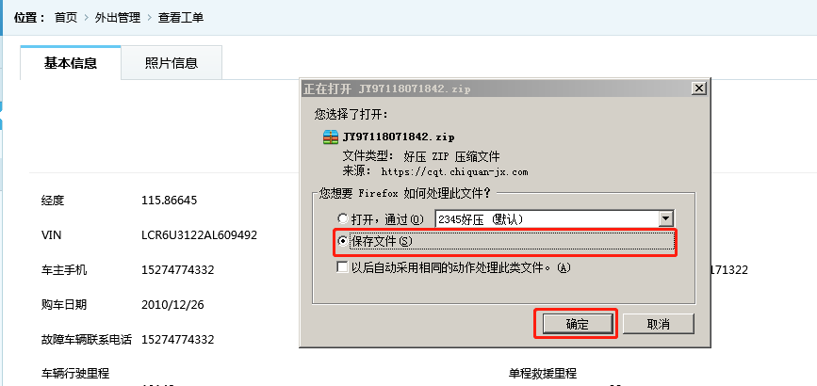

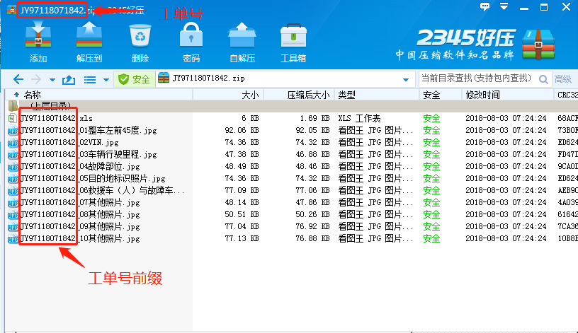

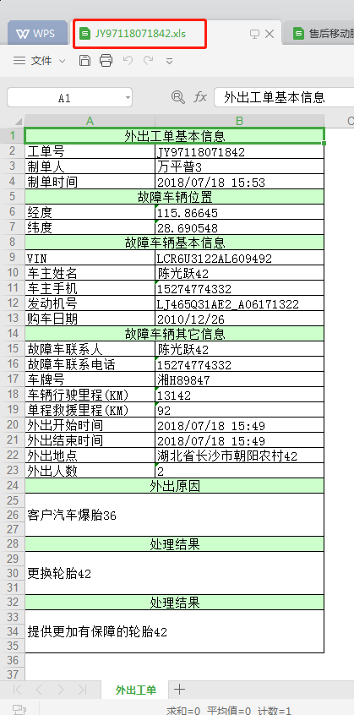

* 1. **接待管理模块**

|  |  |  |  |  |  |
| --- | --- | --- | --- | --- | --- |
| 序号 | 测 试 用 例 | 预 期 结 果 | 实 测 结 果 | 测试状态 | 错误类型 |
|  | 工单查询（按接待工单，DMS号，VIN，联系人） | 可根据条件查出结果 | 与预期结果一致 | 1 | - |
|  | 工单删除 | 可删除指定工单 | 与预期结果一致 | 1 | - |
|  | DMS单号绑定 | 可绑定 | 与预期结果一致 | 1 | - |
|  | 工单详情查看 | 可查看工单详情 | 与预期结果一致 | 1 | - |
|  | 工单导出 | 可单个导出某工单 | 与预期结果一致 | 1 | - |

测试截图1：

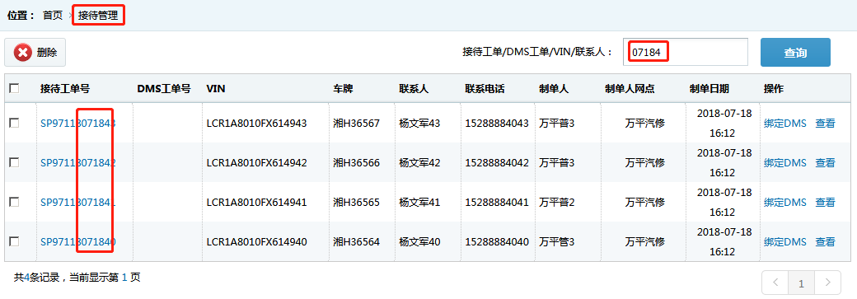

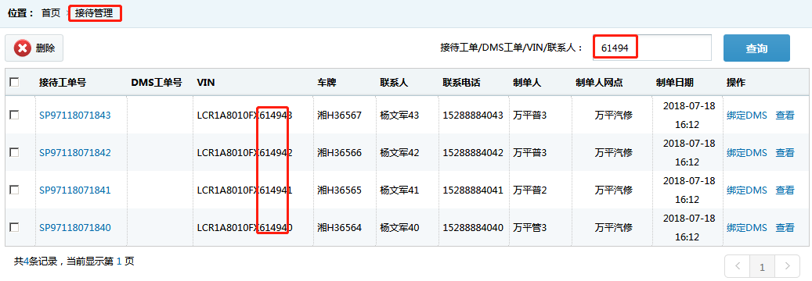

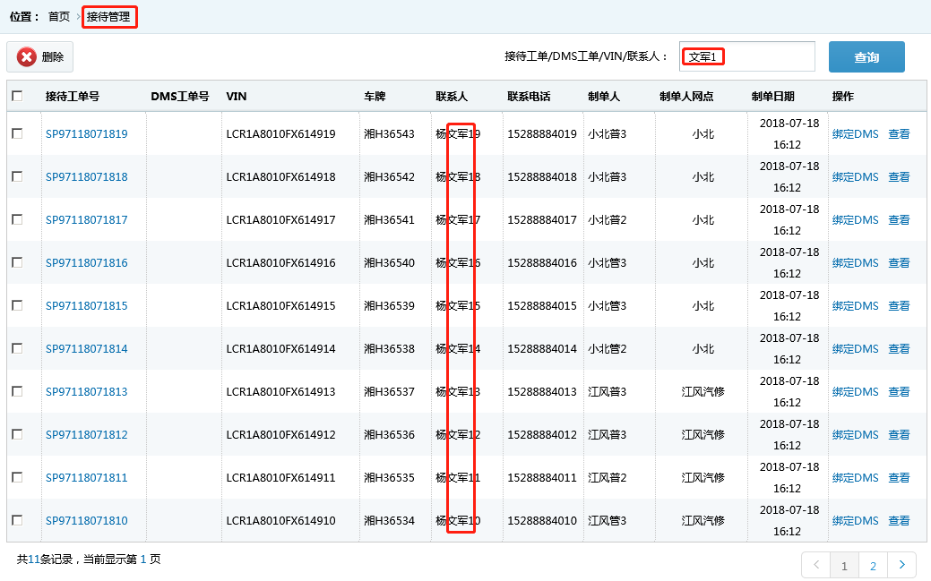

测试截图2：

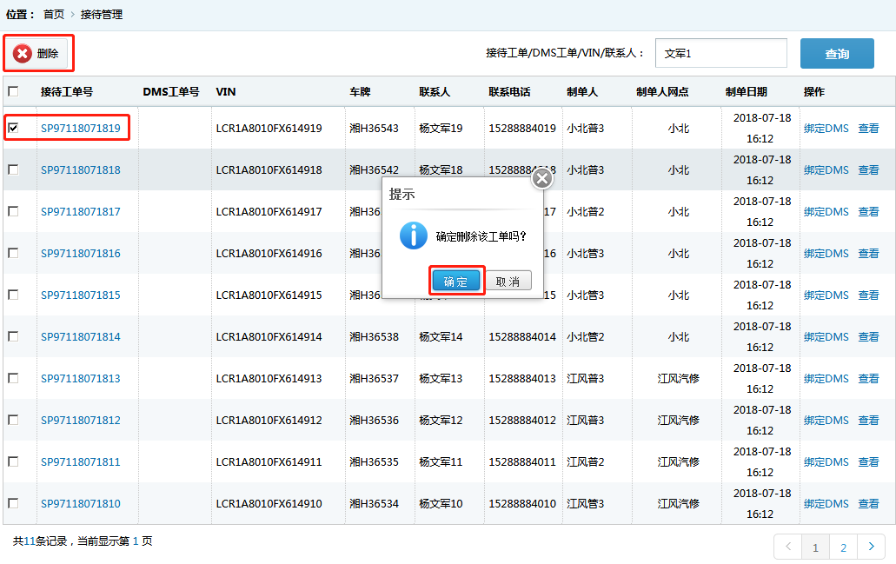

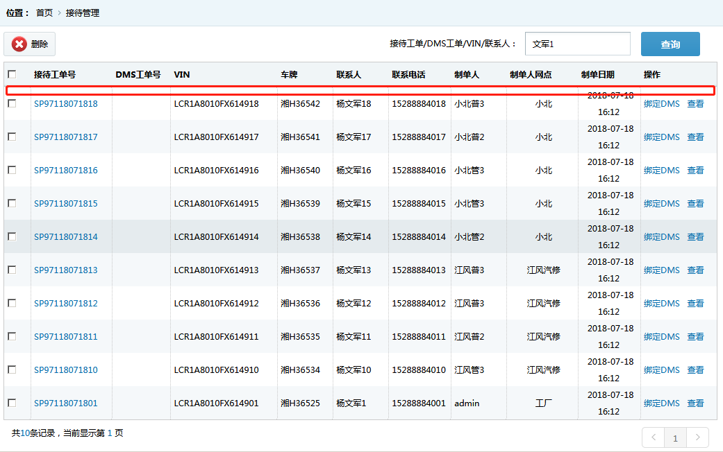

测试截图3：

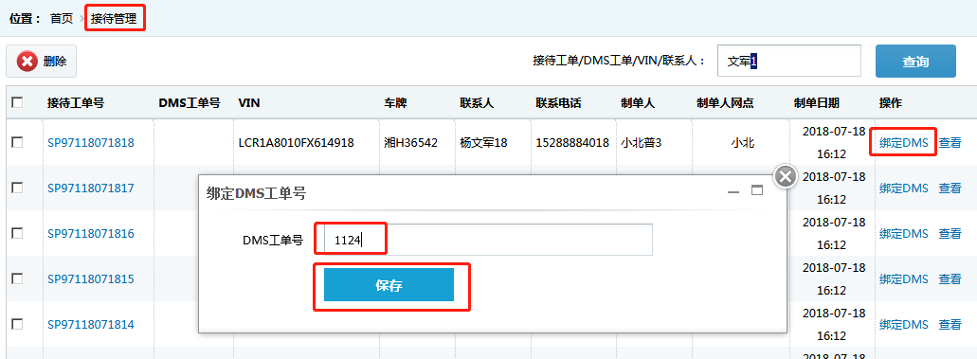

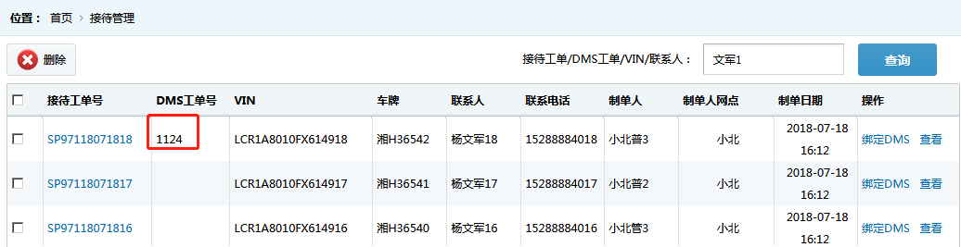

测试截图4：

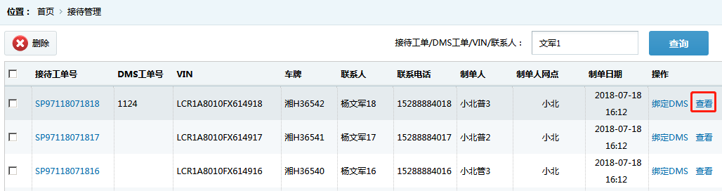

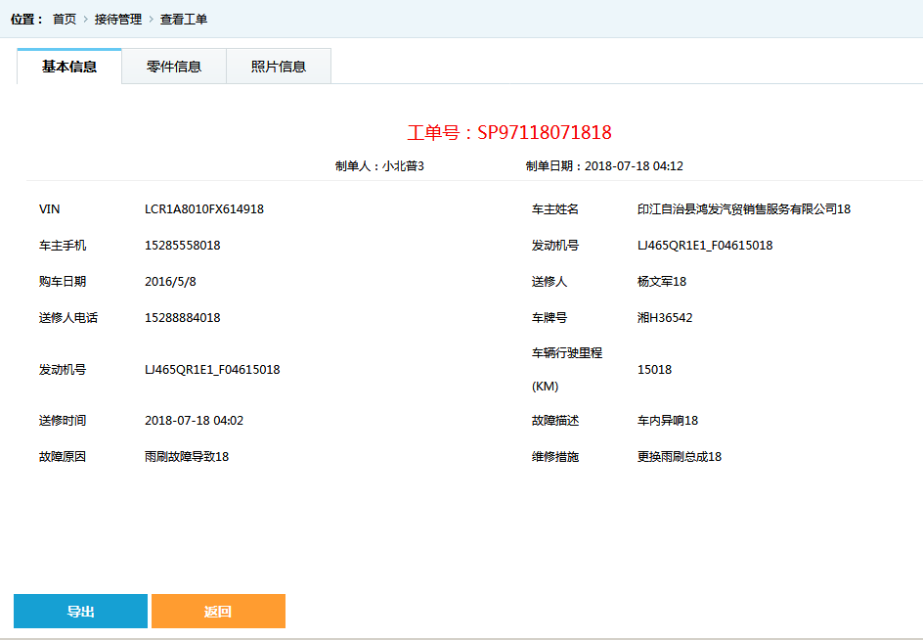

测试截图5：

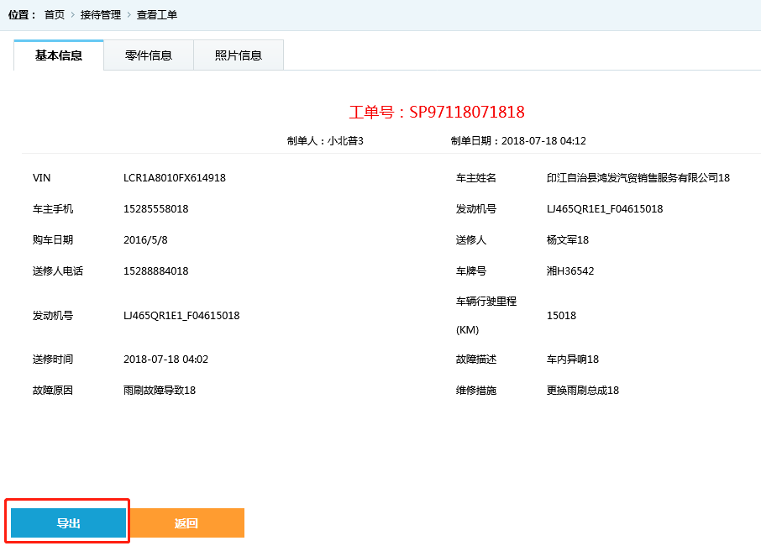

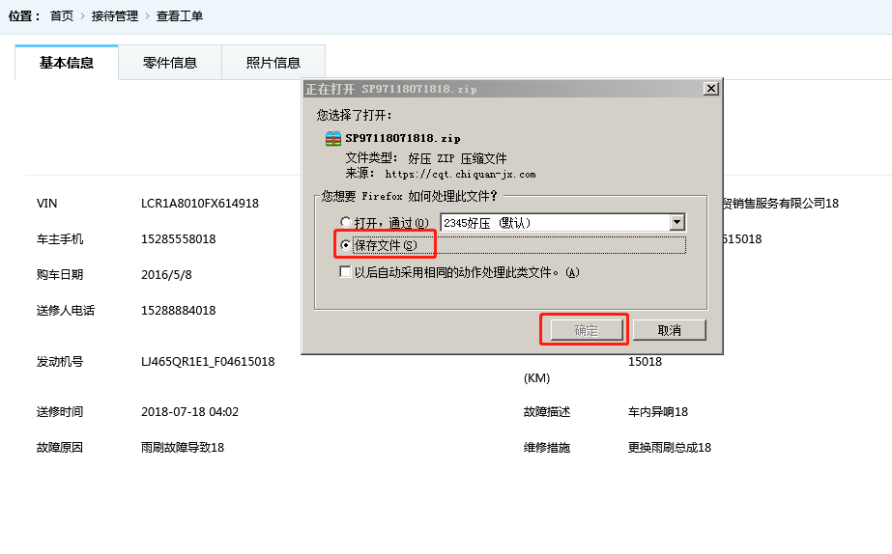

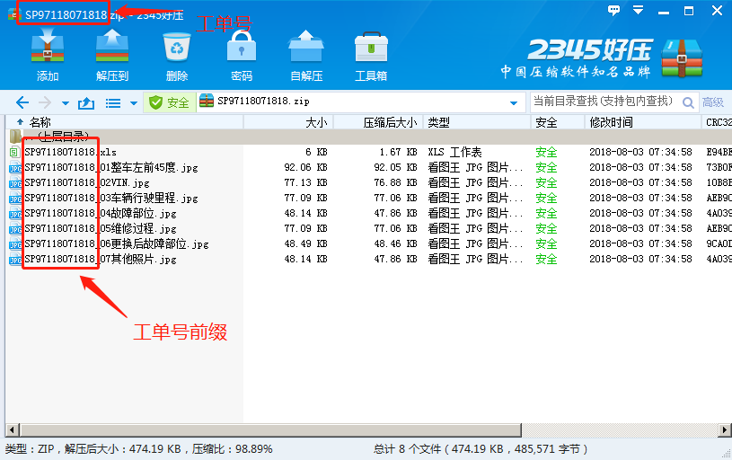

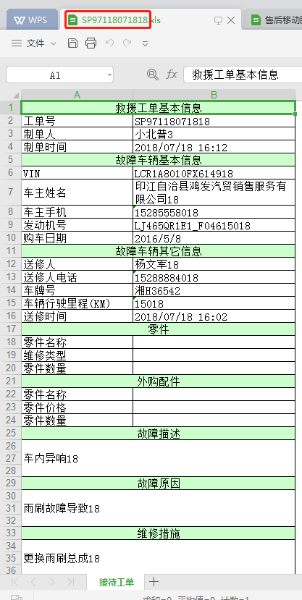

### 【PC端】统计报表模块测试报告单

|  |  |  |  |  |  |
| --- | --- | --- | --- | --- | --- |
| 序号 | 测 试 用 例 | 预 期 结 果 | 实 测 结 果 | 测试状态 | 错误类型 |
|  | 一网横向对比，可指定报表期间 | 可根据条件得出对比结果 | 与预期结果一致 | 1 | - |
|  | 一网内部对比，可指定报表期间，指定某一级网点 | 可根据条件得出某一级网点内部对比结果 | 与预期结果一致 | 1 | - |

测试截图1：

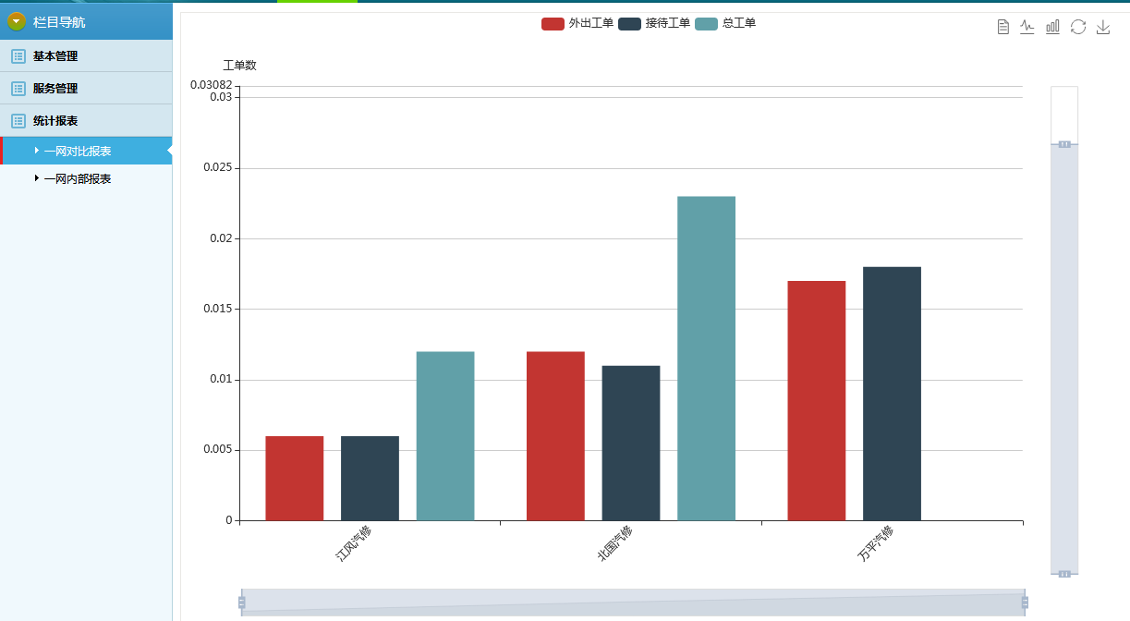

测试截图2：

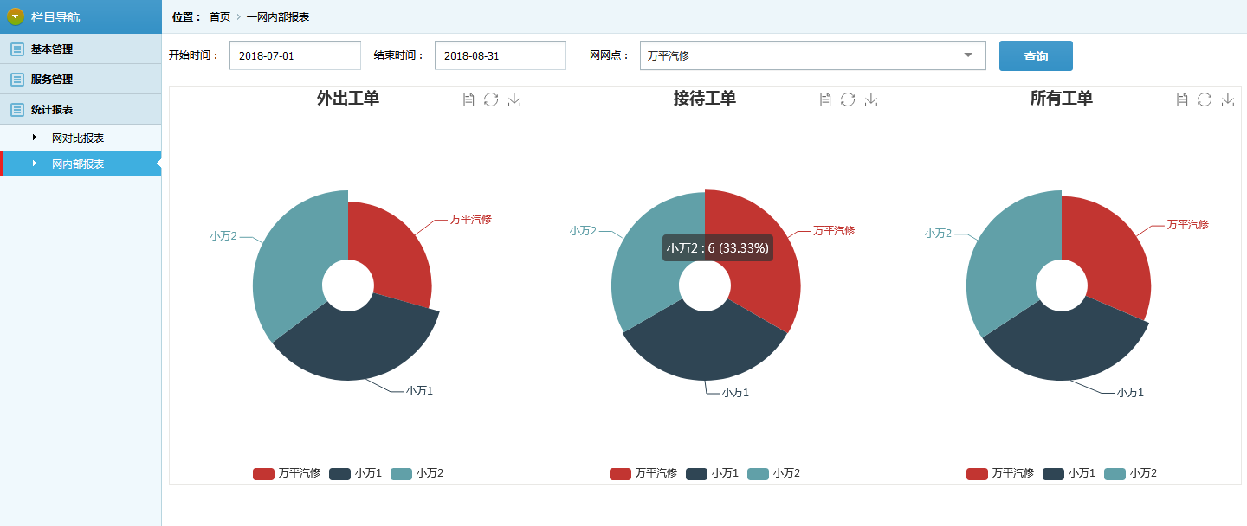

### 【小程序端】外出服务模块测试报告单

* 1. **外出工单列表&查询模块**

|  |  |  |  |  |  |
| --- | --- | --- | --- | --- | --- |
| 序号 | 测 试 用 例 | 预 期 结 果 | 实 测 结 果 | 测试状态 | 错误类型 |
|  | 可显示外出工单列表  （缩略图，工单号，外出原因，制单时间，工单状态） | 可按要求显示工单列表 | 与预期结果一致 | 1 | - |
|  | 外出工单列表可切换  （全部，作业中，已完成） | 可切换显示外出工单列表 | 与预期结果一致 | 1 | - |
|  | 外出工单可按条件搜索  （工单号，车辆，联系人，电话） | 可按条件进行搜索 | 与预期结果一致 | 1 | - |

测试截图1，2，3：

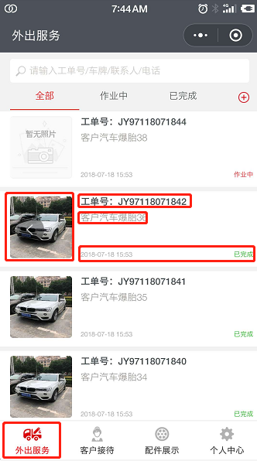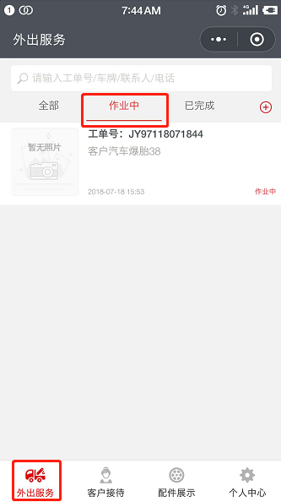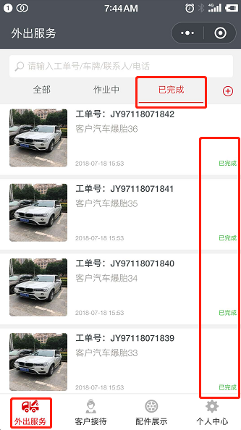 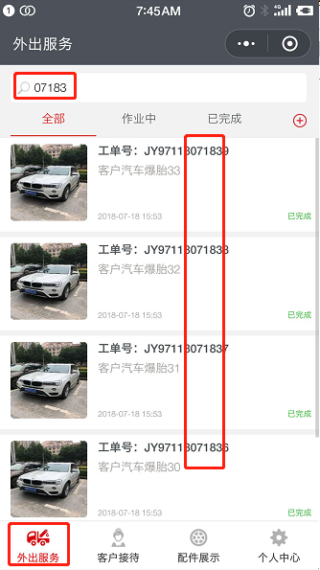

* 1. **外出工单新增模块**

|  |  |  |  |  |  |
| --- | --- | --- | --- | --- | --- |
| 序号 | 测 试 用 例 | 预 期 结 果 | 实 测 结 果 | 测试状态 | 错误类型 |
|  | 录入内容：故障车辆位置  （定位，查看位置） | 可以进行数据录入并最终保存 | 与预期结果一致 | 1 | - |
|  | 录入内容：故障车辆基本信息  （VIN, 车主姓名，车主手机，发动机号，购车日期） | 可以进行数据录入并最终保存 | 与预期结果一致 | 1 | - |
|  | 录入内容：故障车辆其它信息  （故障车联系人，故障车联系电话，车牌号，车辆行驶里程，单程救援里程，外出开始时间，外出结束时间，外出地点，外出人数，外出方式） | 可以进行数据录入并最终保存 | 与预期结果一致 | 1 | - |
|  | 录入内容：其它信息  （外出原因，处理结果，用户诉求） | 可以进行数据录入并最终保存 | 与预期结果一致 | 1 | - |
|  | 录入内容：车况图片  （整车左前45度，VIN，车辆行驶里程，故障部位，目的地标识图片，救援与故障车合影，其它照片0-4张） | 可以进行数据录入并最终保存 | 与预期结果一致 | 1 | - |

测试截图1，2，3，4，5

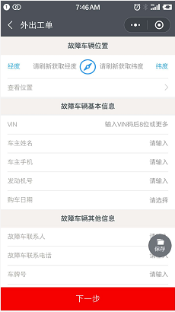 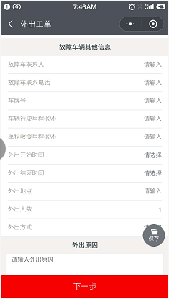

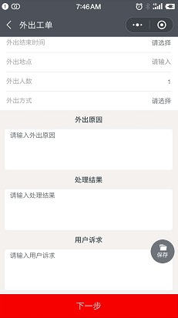 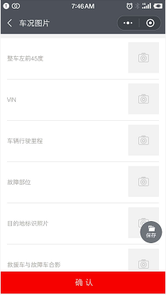

已完成工单截图

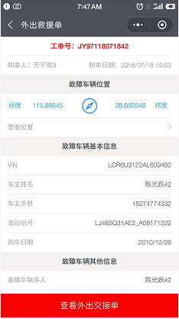 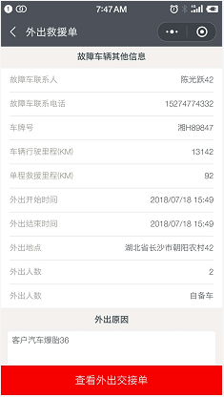

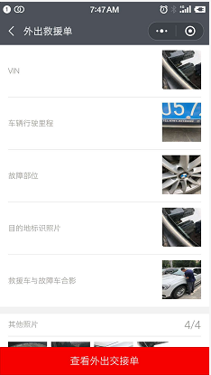

### 【小程序端】客户接待模块测试报告单

* 1. **接待工单列表&查询模块**

|  |  |  |  |  |  |
| --- | --- | --- | --- | --- | --- |
| 序号 | 测 试 用 例 | 预 期 结 果 | 实 测 结 果 | 测试状态 | 错误类型 |
|  | 可显示接待工单列表  （缩略图，工单号，故障描述，制单时间，工单状态） | 可按要求显示工单列表 | 与预期结果一致 | 1 | - |
|  | 接待工单列表可切换  （全部，作业中，已完成） | 可切换显示外出工单列表 | 与预期结果一致 | 1 | - |
|  | 接待工单可按条件搜索  （工单号，车辆，联系人，电话） | 可按条件进行搜索 | 与预期结果一致 | 1 | - |

测试截图1，2，3

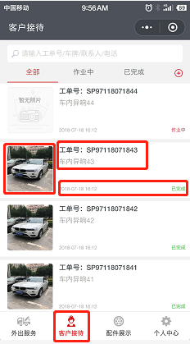 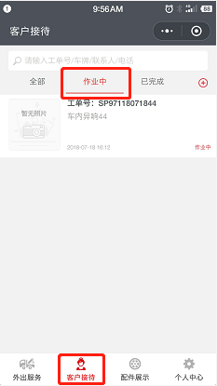

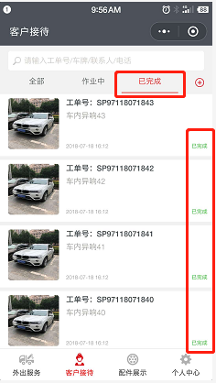 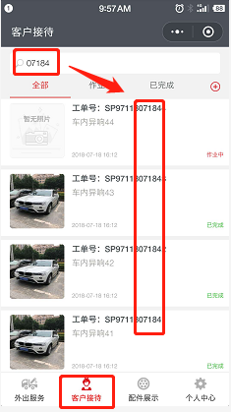

* 1. **接待工单新增模块**

|  |  |  |  |  |  |
| --- | --- | --- | --- | --- | --- |
| 序号 | 测 试 用 例 | 预 期 结 果 | 实 测 结 果 | 测试状态 | 错误类型 |
|  | 录入内容：基本信息  （车主姓名，发动机号，购车日期，VIN） | 可以进行数据录入并最终保存 | 与预期结果一致 | 1 | - |
|  | 录入内容：其它信息  （送修人，送修人电话，车牌号，车辆行驶里程，送修时间，故障描述，故障原因，维修措施） | 可以进行数据录入并最终保存 | 与预期结果一致 | 1 | - |
|  | 录入内容：零件  （零件名称，维修类型，零件数量） | 可以进行数据录入并最终保存 | 与预期结果一致 | 1 | - |
|  | 录入内容：外购配件  （配件名称，配件价格，配件数量，配件件号） | 可以进行数据录入并最终保存 | 与预期结果一致 | 1 | - |
|  | 录入内容：车况图片  （整车左前45度，VIN，车辆行驶里程，故障部位现象，维修过程，更换后故障部位，其它照片0-4张） | 可以进行数据录入并最终保存 | 与预期结果一致 | 1 | - |

测试截图1，2，3，4，5

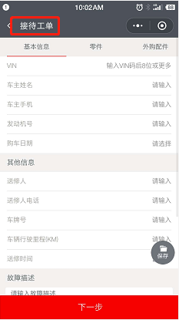 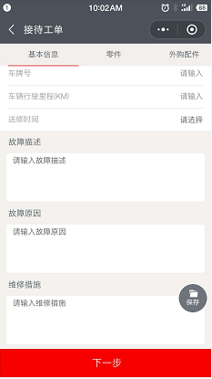

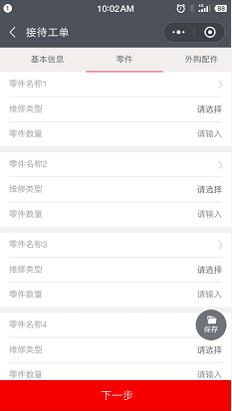 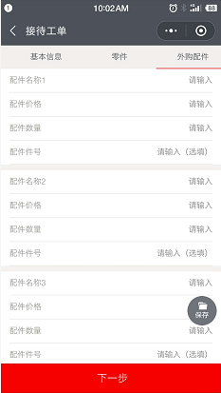

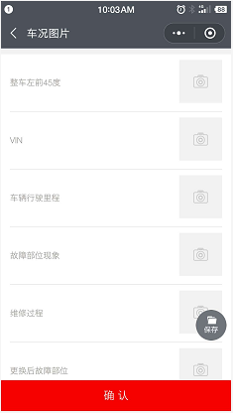

已完成工单截图

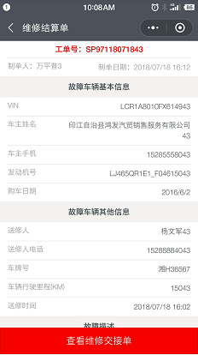 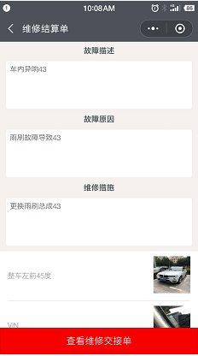

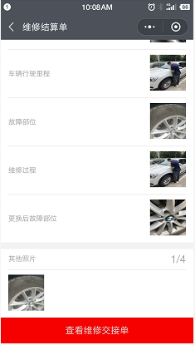

### 【小程序端】配件展示模块测试报告单

|  |  |  |  |  |  |
| --- | --- | --- | --- | --- | --- |
| 序号 | 测 试 用 例 | 预 期 结 果 | 实 测 结 果 | 测试状态 | 错误类型 |
|  | 配件展示内容  （零件号，零件名称，车型组） | 可正常展示配件列表 | 与预期结果一致 | 1 | - |
|  | 可根据下列条件搜索  （车型组，零件名，零件号） | 可根据指定条件搜索并得出相关结果 | 与预期结果一致 | 1 | - |

测试截图1，2

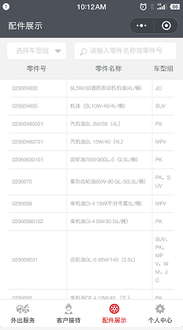 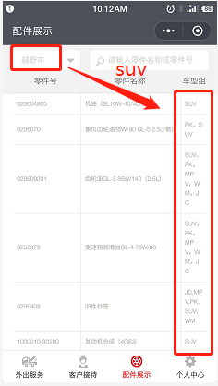

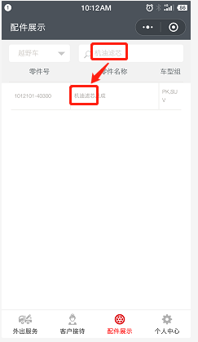 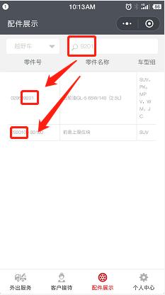

### 【小程序端】个人中心模块测试报告单

|  |  |  |  |  |  |
| --- | --- | --- | --- | --- | --- |
| 序号 | 测 试 用 例 | 预 期 结 果 | 实 测 结 果 | 测试状态 | 错误类型 |
|  | 登陆功能 | 可进行登陆 | 与预期结果一致 | 1 | - |
|  | 正常登陆后显示信息  （用户名，我的网点，手机号码） | 展示用户基本信息 | 与预期结果一致 | 1 | - |
|  | 修改密码功能 | 可修改密码，并到登陆界面 | 与预期结果一致 | 1 | - |
|  | 退出功能 | 可退出系统，到登陆界面 | 与预期结果一致 | 1 | - |

测试截图1

